11.05.- 17.05.2020 PII “Varavīksne’’ Grupa “Saulīte”, “Cālēni’ Dabas,valodas joma

Bērna vārds, uzvārds ______________________________________

Pastaigas laikā atzīmē sastaptos kukaiņus

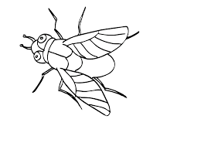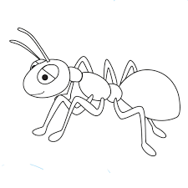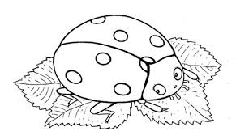

Muša Skudra Mārīte

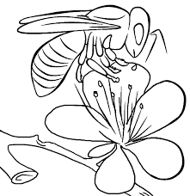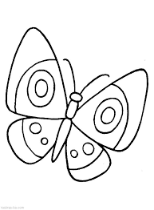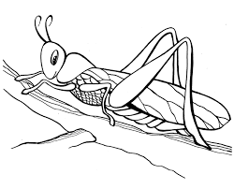

Bite Taurenis Sienāzis

11.05.- 17.05.2020 PII “Varavīksne’’ Grupa “Saulīte”, “Cālēni’
Rokas vingrinājumi

Bērna vārds, uzvārds __________________________________________

Turpini zīmēt, izkrāso!
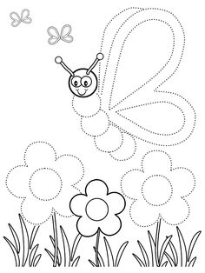

11.05.- 17.05.2020 PII “Varavīksne’’ Grupa “Saulīte”, “Cālēni’
Rokas vingrinājumi

Bērna vārds, uzvārds ____________________________________________

Turpini zīmēt!
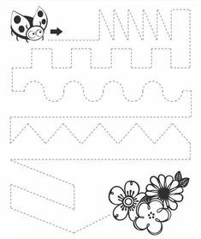

11.05.- 17.05.2020 PII “Varavīksne’’ Grupa “Saulīte”, “Cālēni’
Matemātikas joma

Bērna vārds, uzvārds ________________________________________

Skaiti, apvelc ciparu!
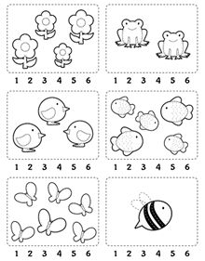

11.05.- 17.05.2020 PII “Varavīksne’’ Grupa “Saulīte”, “Cālēni’
Rokas vingrinājumi

Bērna vārds, uzvārds _________________________________________

Turpini zīmēt!
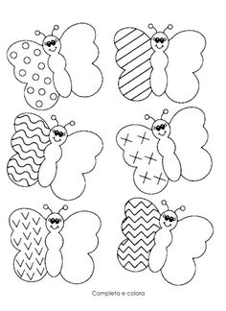

11.05.- 17.05.2020 PII “Varavīksne’’ Grupa “Saulīte”, “Cālēni’
Matemātikas joma

Bērna vārds, uzvārds _______________________________________

Skaiti, cik kopā!
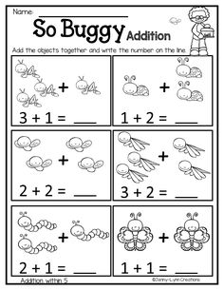

11.05.- 17.05.2020 PII “Varavīksne’’ Grupa “Saulīte”, “Cālēni’
Matemātikas joma

Bērna vārds, uzvārds ______________________________________

Skaiti, izgriez, pielīmē!

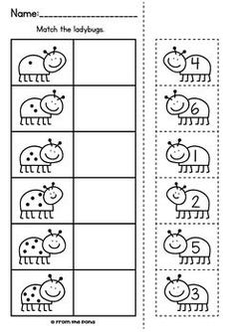

11.05.- 17.05.2020 PII “Varavīksne’’ Grupa “Saulīte”, “Cālēni’
Matemātikas joma

Bērna vārds, uzvārds ______________________________________

Skaitļa 4 sastāvs

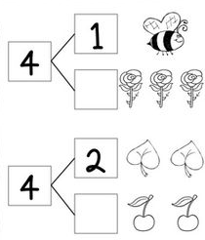

11.05.- 17.05.2020 PII “Varavīksne’’ Grupa “Saulīte”, “Cālēni’
Matemātikas joma

Bērna vārds, uzvārds __________________________________________

Raksti!

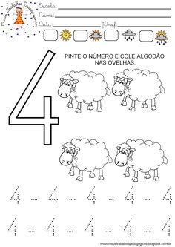

11.05.- 17.05.2020 PII “Varavīksne’’ Grupa “Saulīte”, “Cālēni’
Valodas joma

Bērna vārds, uzvārds ________________________________________

Izkrāso burtu V!

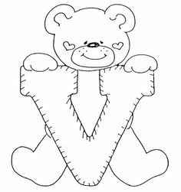

11.05-17 .05.2020. PII “Varavīksne” grupa “Cālēni”, “Saulīte” Rokas vingrinājumi

Bērna vārds, uzvārds: ________________________________________________________

Zīmē, izkrāso!

